Instituto modelo del sur
Trabajo Integrador Domiciliario de matemática 4°
nota: 7 (siete)
Criterios de evaluación
- Interpretación de consignas
- Estrategias de resolución
- Lenguaje matemático adecuado en las justificaciones
- Procedimientos elegidos
- Uso de conocimientos previos
Consignas: (2 puntos cada ítem)
- Justifica si la frase es verdadera o falsa: ¨al juntar el campo de los irracionales y los racionales obtengo los reales¨
- Escribir en radical, factorizando los radicando
√240 ; √300; √1472; √309
- Hallar el perímetro del triángulo ABC la x puede dar negativa, pero si cuando queres hallar longitudes de lados y estas dan negativas, entonces la respuesta es que el ejercicio no tiene solución por dicho motivo… eso pasaba acá. (0,25 puntos)
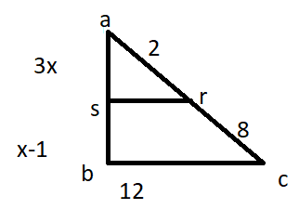
3x= | 2
x-1= | 8 |  | AS= -16*3 | -48
 |  |  | SB=-16-1 | -17
8*3x= | 2x-2 |  | AB= -48+17= | -65
3x*8= | 2x-2 |  | A+B+C= | -43
8*2= | 2x-3x
16= | -1x
16/-1= | x
-16 | x

- Calcular los lados faltantes bien (2 puntos)
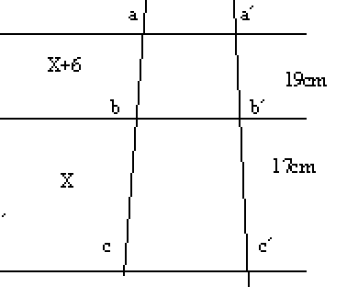
AB= | A'B' |  | AB=51+6= | 57
BC= | B'C' |  | BC=51 | 51
X+6= | 19
X= | 17
17*(X+6)= | 19*X
17X+102= | 19X
17X-19X= | -102
-2X= | -102
X= | -102
 | -2
X= | 51

- Con qué campo numérico puedo trabajar en thales? Justifica

Respuestas:
- Esta frase es verdadera porque los reales contienen a todos los campos numéricos y entonces si juntamos a los racionales y los irracionales nos da un númerok real bien (2 puntos)

Tenías que hacerlo en Word, era condición necesaria para la evolución
la √309 quedaba igual ya que no hay nada para simplificar (1,50 puntos)

2.)
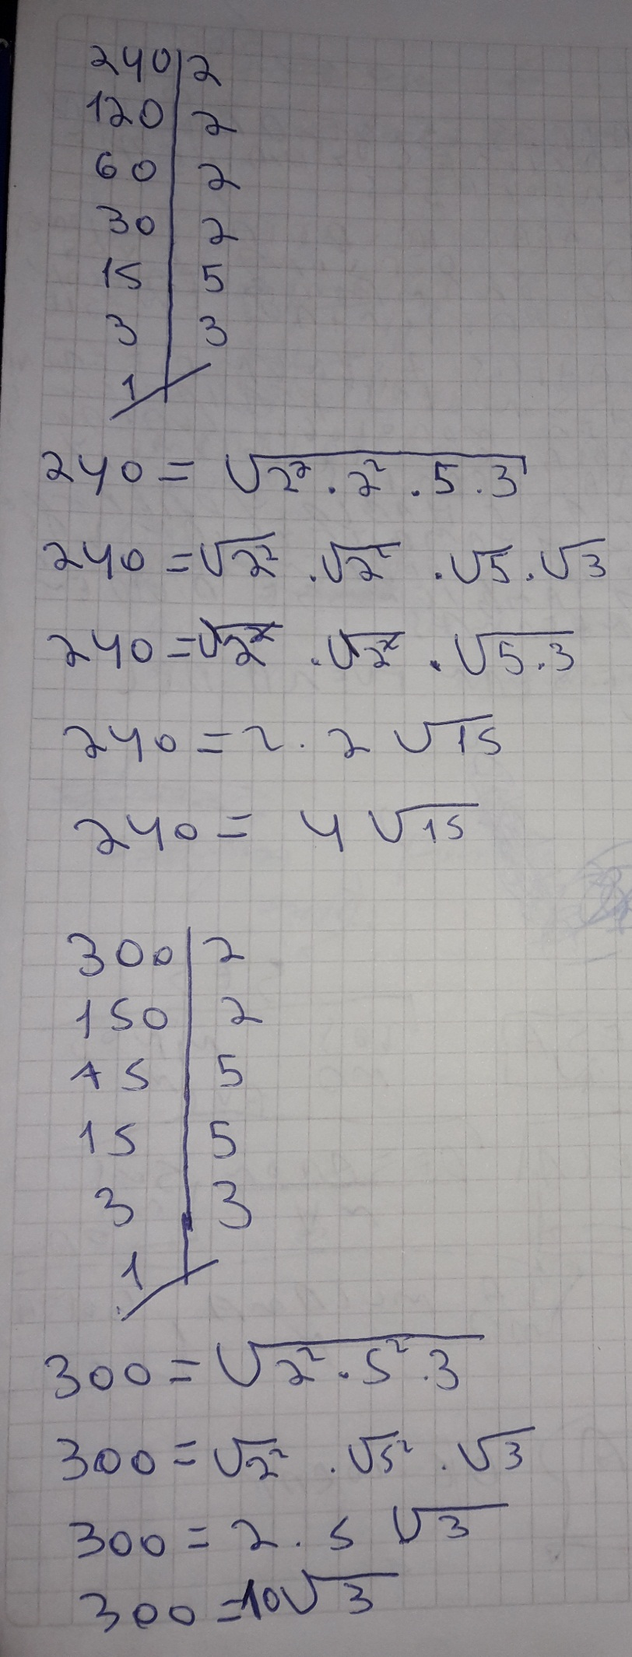
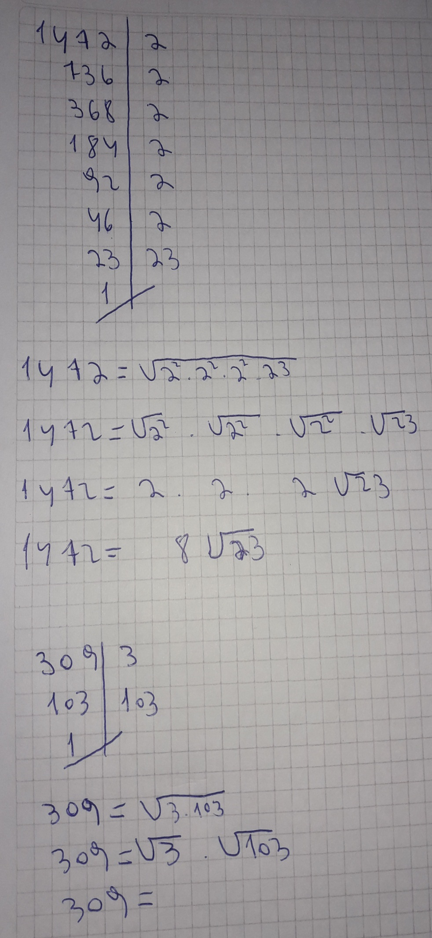

5. El campo numérico en el que se puede trabajar en thales son los reales falto justificar (1,25 puntos)

